智能压力／差压变送器

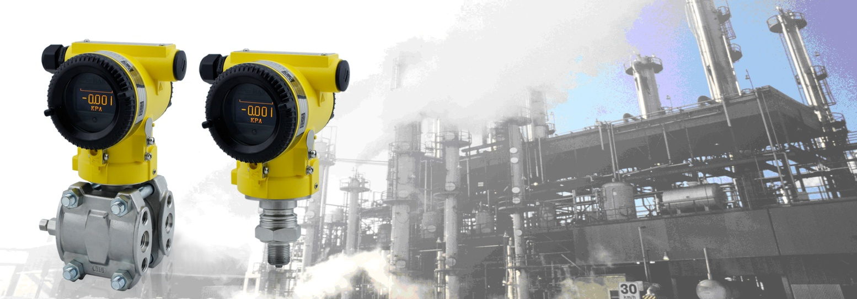

西安欧派克自动化仪表有限公司

一 、用户须知

1.1安全使用
为了保证操作员和仪表及系统的安全，请仔细阅读使用注意事项，严格按照安全规则操作，对用户违反操作规则而造成的一切损失，本公司概不负责。请注意下列事项。
1)安装
◇本仪表需由专门工程师或技术人员安装。在“安装”一节描述的工作内容不允许由操作员担当。
◇若工作液体高温，小心本体和壳体高温避免烫伤。
◇过程使用中的仪表处于受压之中，不要松动过程接头螺栓以免过程液体的危险喷射。
◇当从测压部排放残留物时，小心别接触到皮肤、眼睛和身体，或吸人蒸汽。由于残留的过程流体可能有毒或有害。
◇当将仪表从危险过程拆除时，避免接触流体和仪表内部。
◇所有安装符合现场安装要求和电气代码。
2)接线
◇本仪表需由专门工程师和技术人员安装，在“变送器的电气连接” 一节描述的工作内容，不允许由操作员担当。
◇请确认仪表和供电电源之间的电压和确保接线时，电源未通电。
3)操作
◇断电后，在打开盖子前需等待10分钟。
4)维护
◇请不要进行维护描述之外的维护项目，若该额外内容必须，请与本公司咨询。
◇维护时小心避免结构变动，灰尘和异物留在显示玻璃和铭牌上。维护工作中使用干软布。
5)更改
◇由于用户对仪表的更改所引起的故障或损坏，本公司概不负责。

1.2质保
◇质保期为购买时报价书中所指的期限，在保修期内发生故障，原则上免费维修。
◇故障发生时，用户可与仪表销售商联系，或与本公司联系。
◇当出现故障时，请告知故障现象和故障发生时的环境情况，包括型号规格和序列号，联系中任何示意图、数据和其它信息都非常有帮助。
◇维修费用的责任方应由本公司调查后确定。
◇因如下原因发生故障时，即使在保质期间，用户也需承担维修费用。

—用户不正确或不适当的维修。
—不正确的操作引起的故障或损坏，超出设计要求的使用或保管。
—产品使用的场所与公司指定的标准不相符或由于安装场所的不正确维修。
—由于非本公司或非本公司指定的维修单位进行改动或修理，造成的故障或损坏。
—由于错误安装仪表而引起的故障或损坏。
—自然力原因而引起的损坏，如火灾、地震、干扰、暴乱、战争或放射污染。

1.3使用注意事项
变送器到货后，请检查外观是否有损伤。同时， 应确认变送器安装零部件是否齐全。如果订货时指定不需要安装托架或过程接头，则不附带变送器安装零部件。

1.4型号规格确认
型号和规格刻印在壳体外侧的铭牌上。

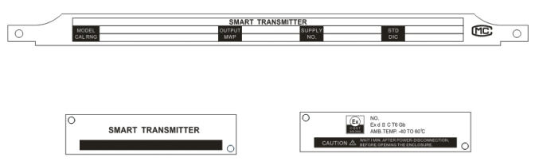

铭牌

1.5安装场所
本变送器即使在恶劣的环境条件下也能正常工作。为了长期正确、稳定地使用，选择安装场所时，请注意如下几点。
1）环境温度
请尽量避免安装在温度变化大或明显梯度温度的场所。如果暴露在车间受到热辐射，应采取隔热辐射和通风措施。
2）空气条件
请避免安装在腐蚀性环境中。如使用在腐蚀性环境中，应搞好通风，注意避免雨水浸入电线管内。
3）冲击与振动
变送器应尽量安装在冲击少和振动小的场所（虽然变送器在设计上是耐冲击、抗振动的）。

1.6压力连接
注意事项
- 加压状态下的仪表，绝不能松开过程连接螺栓，以免流体喷出发生危险。
- 当从测压部排放残留物时，小心别接触到皮肤，眼睛和身体或吸入蒸汽。由于残留液可能有毒或有害。

加压时为确保安全操作，请确认以下几点。
◇确认过程连接螺栓已紧固。
◇确认导压配管无泄漏。
◇决不施加超过指定的最大工作压。

开箱后请用户仔细阅读本使用手册！

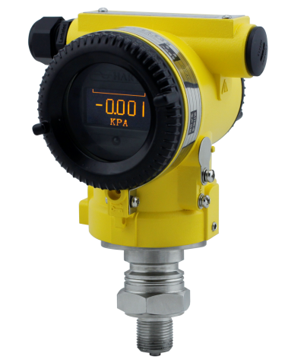
二、智能压力/差压变送器概述
感谢您使用本公司智能压力/差压变送器。变送器在电路设计上采用以微处理器为核心并辅助以先进的数字隔离技术的模块化设计，使仪表具有极高的抗干扰性及稳定性，同时采用数字化补偿技术对温度，静压进行补偿，提高了测量精度，降低了温度漂移，具有长期稳定性好，可靠性高，自诊断能力强等特点。在结构上，用户很方便的通过HART通讯手操器和壳外的旋扭及显示器上的按扭对变送器进行组态，设置和标定。

压力变送器
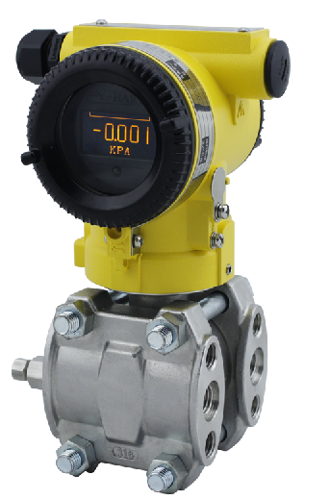
特点
- 外形小巧美观，重量轻
- 量程迁移功能，量程迁移比100:1
- 阻尼：0～32秒可调，步进0.1秒
- 零点、满度补偿修正功能
- 输出电流多点校正
- 显示多个监测变量，压力单位可选
- 超低温OLED显示器（-40～70℃）
- 输出电流开方功能。
- 具有自诊断及故障报警输出功能。
- 带有EEPROM非易失性存储器，不怕掉电丢失数据并具有原始标定数据恢复功能。
- 通过HART通讯手操器和就地按钮实现远程、就地参数设定与功能组态。

压力/差压变送器
技术指标
过程介质： | 液体、气体、蒸汽
输出信号： | 两线制4～20mA，符合NAMUR NE43规范，叠加数字信号（HART协议）
电源： | 最小电源电压9VDC，最大电源电压45VDC
显示： | OLED显示器、3行、5个字符、外加单位、棒形图显示
防爆性能： | 防爆、防水密封外壳；本质安全（符合FM、CSA、NEPSI和KEMA）
零点与量程调整： | 通过数字通讯或本地按键调整，互不影响
环境温度： | -40～85℃
数显温度： | -40～70℃
过程温度： | -40～100 ℃（硅油）-40～85℃(氟油）-29～149℃（远传装置充普通硅油）  15～300℃（远传装置充高温硅油）
故障警告： | 如果传感器或电路出现故障，自动诊断功能将自动输出3.6或21.0mA(用户可预设定）
阻尼调整： | 0-32秒通过数字通讯或就地按键调整。
组态： | 数字通讯（HART协议）或本地按键调整。
测量范围： | 差压0-0.125KPa至0-7MPa /表压0-0.125KPa至0-42MPa/  绝压0-200KPa至0-2.1MPa
精度： | 量程的±0.075 %
稳定性： | 0.1 %/1 年，0.25 %/3 年
量程比： | 100:1

三、变送器外形尺寸及安装方式

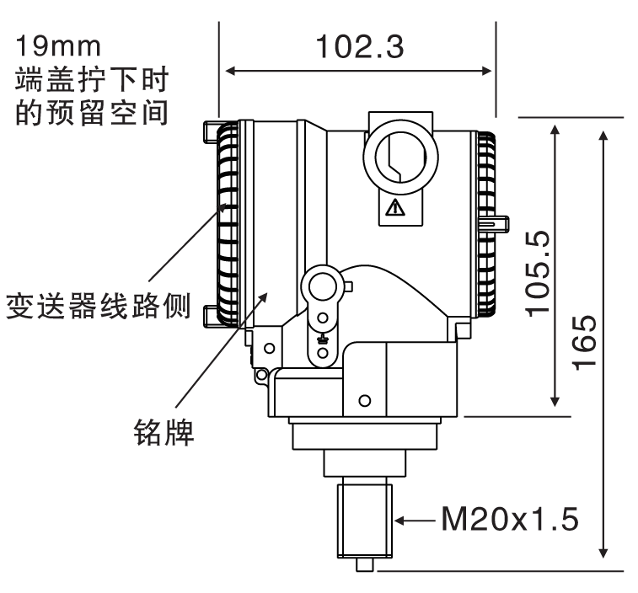
3.1外形尺寸

T61压力变送器外形图
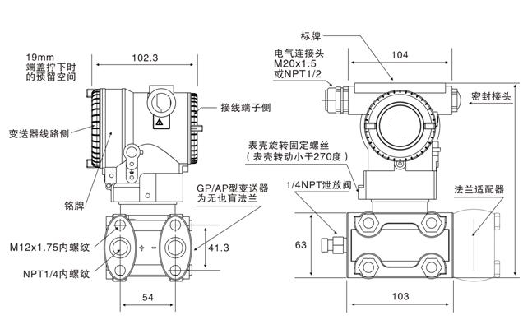

压力/差压变送器外形图

3.2变送器安装支架尺寸

变送器安装支架尺寸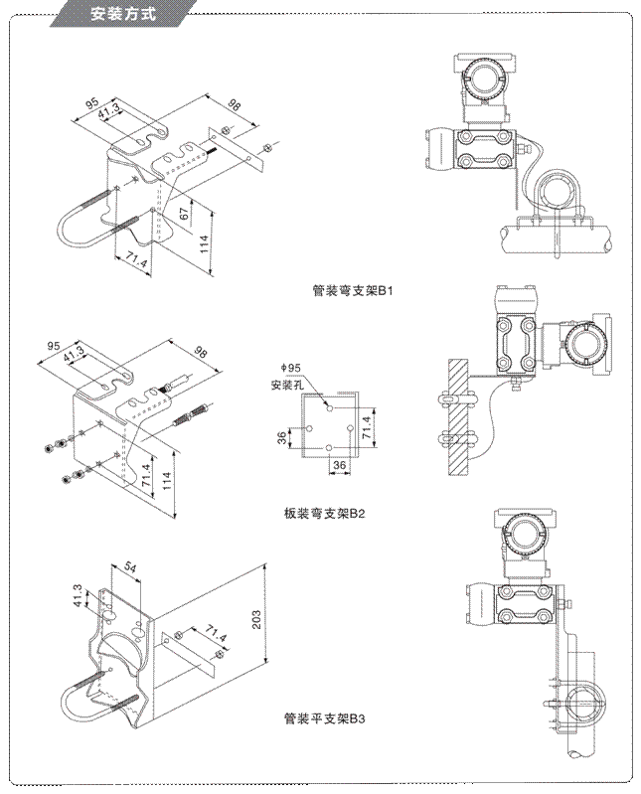

四、变送器安装
变送器安装在50mm(2--inch)管的安装托架上。拧上紧固螺栓（4个），拧紧力矩为39N.m{4kgf.m}。

4.1压力变送器和液位变送器安装
法兰螺栓
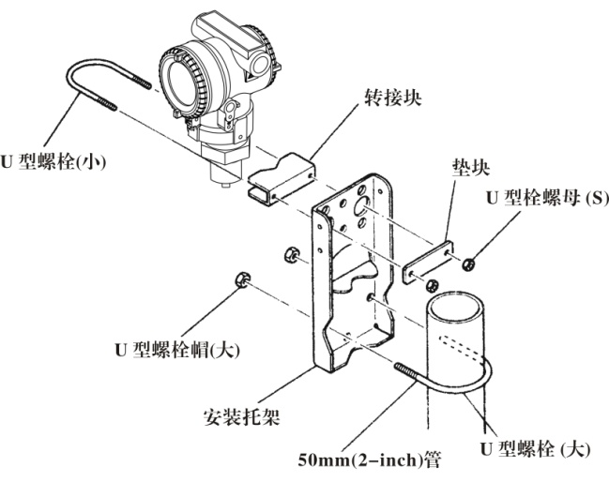
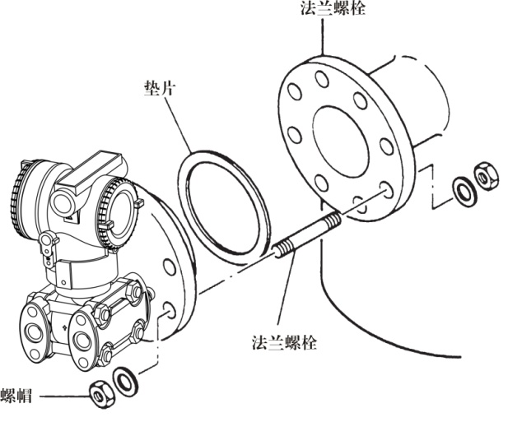
垫块
转接快
垫片

U型螺栓（小）
U型栓螺母

U型螺栓帽（大）
法兰螺栓
U型螺栓（大）
安装托架
螺帽
50mm(2-inch)管
压力变送器水平配管安装 液位变送器安装

4.2差压变送器和微差压变送器安装
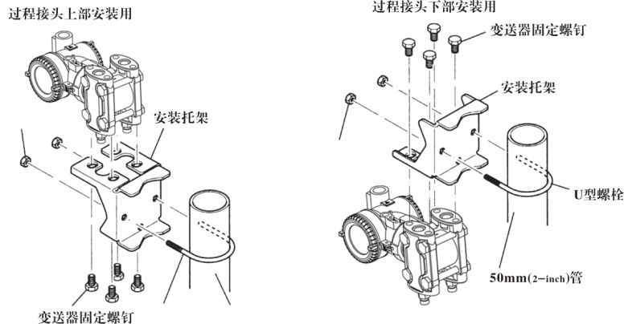
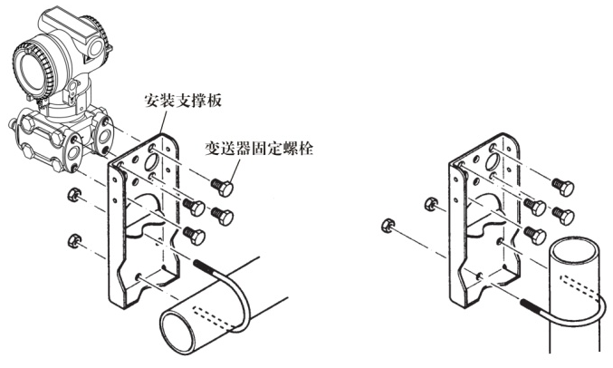
过程接头下部安装用
过程接头上部安装用
变送器固定螺钉
安装支撑板
安装托架
安装托架
变送器固定螺栓
U型螺帽

50mm(2-inch)管
变送器固定螺钉
水平配管安装 垂直配管安装

4.3远传压力/差压变送器安装
变送器通过高压侧容室法兰安装(见图高压侧容室法兰安装)。用户自备过程法兰、垫圈、法兰螺栓、螺母。隔膜密封通过法兰安装(见图隔膜密封安装)。用户自备过程法兰、垫圈、法兰螺栓、螺母。
注意事项
- 请确保使用的垫圈内径大于隔膜密封内径，如果使用的垫圈内径小于隔膜密封内径，可能会影响膜片的正常工作，引起误差。
- 在进行隔膜密封安装时，尽可能地不要对膜片密封部分施加封入液的落差压。
- 注意不要损坏膜片的表面。由于膜片从法兰面凸起约1mm，如果将膜片面朝下放置则可能损伤膜片表面。
- 不要扭曲，挤压毛细管，也不要对它施加过大的压力。
- 不要松动固定在容室法兰的四个螺钉或松动毛细管和容室法兰连接部的螺钉（如果填充液泄漏，变送器将不能工作）。

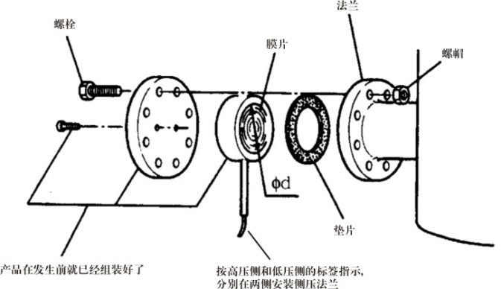
螺栓
膜片
法兰
螺帽

Φd
垫片
按高压侧和低压侧的标签指示，
分别在两侧安装侧压法兰

产品在发生前就
已经组装好了

远传压力/差压变送器安装

4.4卫生型压力变送器和受压容器专用投入式液位变送器安装
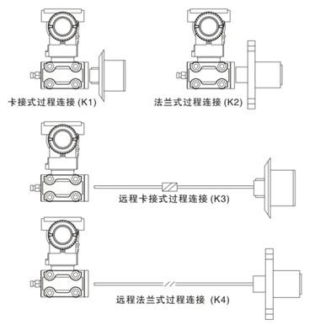
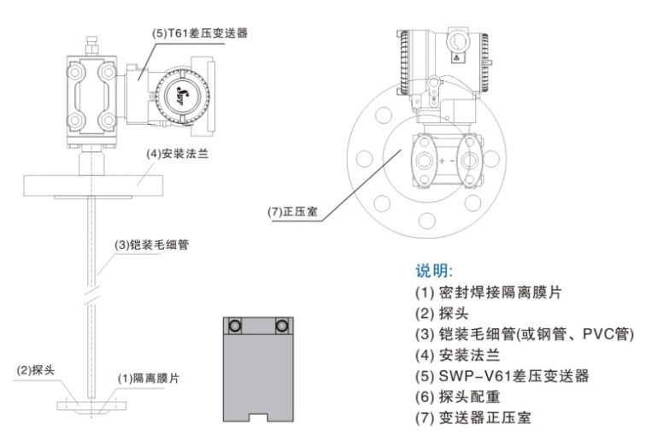
（5）T61差压变送器
（7）正压室
卡拉式过程连接K1
法兰式过程连接K2
（4）安装法兰

（3）铠装毛细管
说明：
- 密封焊接隔离膜片
- 探头
- 铠装毛细管(或钢管。PVC管)
- 安装法兰
- SWP-V61差压变送器
- 探头配重
- 变送器正压室
远程卡拉式过程连接K3

（2）探头
（1）隔离膜片
（1）隔离膜片
远程法兰式过程连接K4

注意事项
- 进行液罐的液位测量时，最低液位(零点)应设 定在距高压侧膜片密封部中心50mm以上的地 方（见图3.2.3)。
- 按HIGH、LOW标签所示，将法兰隔膜部安装 在液罐的高、低压侧。
- 为避免温差引起的测量误差，可将毛细管束 在一起。毛细管必须安全地固定在罐壁上， 以防止风以及振动等的影响。如果毛细管太长，应卷在一起用夹子固定)。
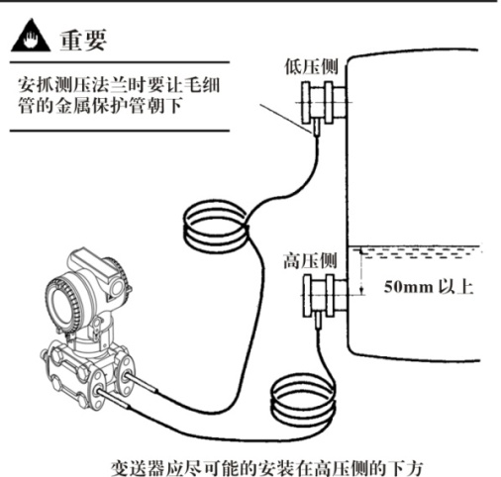
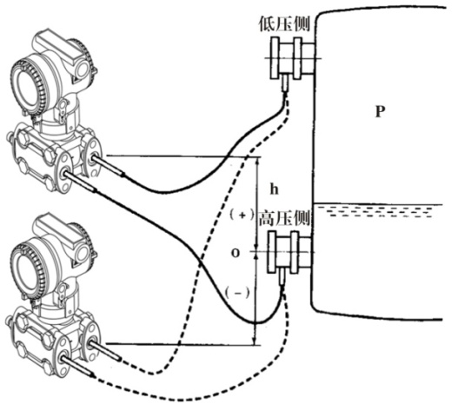
低压侧
低压侧
▲重要
安装测压法兰时要让毛细管的金属保护管朝下

低压侧
P

h
50m以上
高压侧
高压侧
高压侧
0

变送器应尽可能的安装在高压侧的下方

液灌隔膜密封安装 液灌上的安装实例
变送器在工艺管道上正确的安装位置，与被测介质有关。为了获得最佳的安装，应注意考虑下面的情况：
1. 防止变送器与腐蚀性或过热的被测介质相接触。
2. 要防止渣滓在导压管内沉积。
3. 导压管要尽可能短一些。
4. 两边导压管内的液柱压头应保持平衡。
5. 导压管应安装在温度梯度和温度波动小的地方。
测量液体流量时，取压口应开在流程管道的侧面，以避免渣滓的沉淀。同时变送器要安装在取压口的旁边或下面。以便气泡排入流程管道之内。
测量气体流程时，取压口应开在流程管道的顶端或侧面。并且变送器应装在流程管道的旁边或上面，以使积聚的液体容易流入流程管道之中。
使用压力容室装有泄放阀的变送器，取压口要开在流程管道的侧面。被测介质为液体时，变送器的泄放阀应装在上面，以便排出渗在被测介质中的气体。被测介质为气体时，变送器的泄放阀应装在下面，以便排放积聚的液体。压力容室转动180℃，就可使其上的泄放阀从上面变到下面。
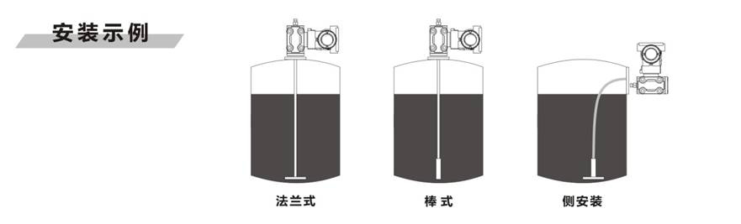
法兰式
棒式
侧安装

五、变送器的电气连接

5.1 电源连接
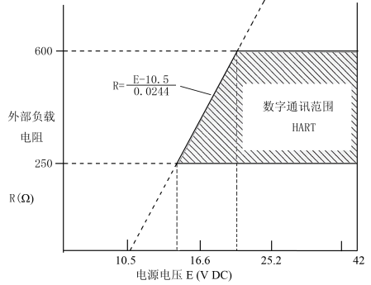
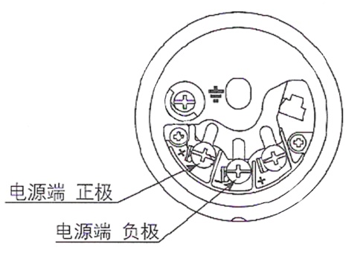
$R=\frac{E−\text{10}\text{.}5}{0\text{.}\text{0244}}$
外部负载
电阻
数字通讯范围
HART

600
250
电源端 正极
R(Ω)
电源端 负极
电源电压E(V DC) 负极
10.5
16.6
25.2
42

端子接线图 电源电压和外部负载关系图

5.2智能变送器与计算机的连接
  - 电源及负载条件
电源电压为24V DC，最大负载550Ω
。

HART协议接口的连接
通信接口还可以在控制室、现场或回路中任一端子接点处与变送器连接。但电源与接点之间必须有大于250Ω小于600Ω的电阻。接线无极性之分。智能仪表与其它仪表及计算机的连接见下图：
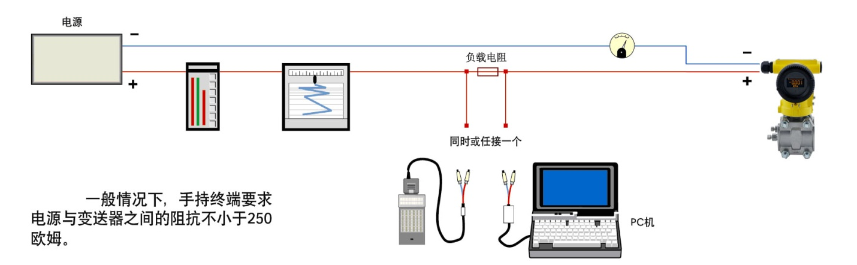
电源
-
+
负载电阻
负载电阻
同时或任接一个
PC机子
一般情况下，手持终端要求电源与变送器之间的阻抗不小于250欧姆
智能仪表与其它仪表及计算机的连接图

六、按键使用说明
单键操作
单键有两个功能，“主变量调零”和“出厂数据恢复”。按键分两次操作，第一次按下选择功能，第二次按下执行操作，如果第二次没有按下，10秒后退出，返回正常模式。
打开仪表右侧面的盖板，将按键按到底，显示屏下方循环切换显示“ZERO”、“GHOST”。如要进行“主变量调零”操作，当显示“ZERO时”，松开按键，然后再次按下，此时显示屏中间的数字闪烁，当显示“SAVE”时，松开按键，操作完成，松开按键，10秒后返回正常模式。如要进行“数据恢复”操作，当显示屏显示“GHOST”时，松开按键，然后再次按下，当数据进行恢复时，有个几秒钟的恢复时间，过后会进入正常显示状态。

七、遥控器使用说明

7.1 按键基本操作方式
持续按“M”键5S，进入按键设置模式。进入后，首先显示的是各项设置菜单，按“S”或“Z”可以实现菜单的上翻和下翻。当翻到需要设置的页面，按“M”键进入菜单设置。进入菜单，通过“S”、“Z”调整修改的参数。
在设置菜单里，按“S”、“Z”实现选项的上翻下翻。

双键操作
双键操作的功能是零点迁移和满度迁移，操作时要一直按下，直到操作完成。
零点迁移：正常模式下，同时按下“M”+“Z”键，显示屏下方显示“ZERO”，数字区开始闪烁时，当数字区不闪烁时，操作完成，松开按键。
满度迁移：正常模式下，同时按下“M”+“S”键，显示屏下方显示“SPAN”，数字区开始闪烁时，当数字区不闪烁时，操作完成，松开按键。
数字修改：进入菜单后，在有数据设置的菜单里，当数字闪烁时，按“S”可以从0→9循环累加，按“Z”确认保存。
小数点设置：数字后面的小数点闪烁时，按“S”确认，下一个数字闪烁；如果不设置小数点，再按“Z”即可，下一个数字闪烁。
正负号设置：设置有符号数时，符号位闪烁。当是负数时，“-”闪烁，正数时“↑”闪烁，按“S”键进行切换，按“Z”键确认保存符号，然后光标切换到第一个数字，闪烁。

7.2按键功能表
菜单显示 | 功能 | 内容 | M键 | S键 | Z键 | 仪表显示
CODE1 | 设置显示变量1 | mA  %  PV | 进入/退出（保存） | 循环切换 | 循环切换 | 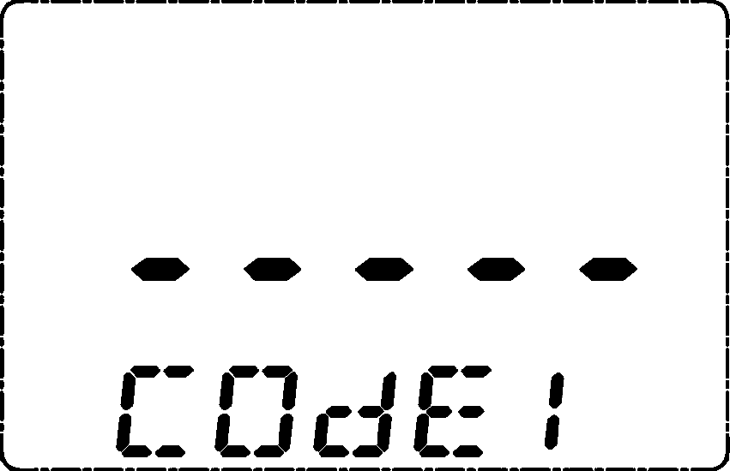
POS1 | 设置显示变量1显示的小数点个数 | 0  1  2  3  4 | 进入/退出（保存） | 循环切换 | 循环切换 | 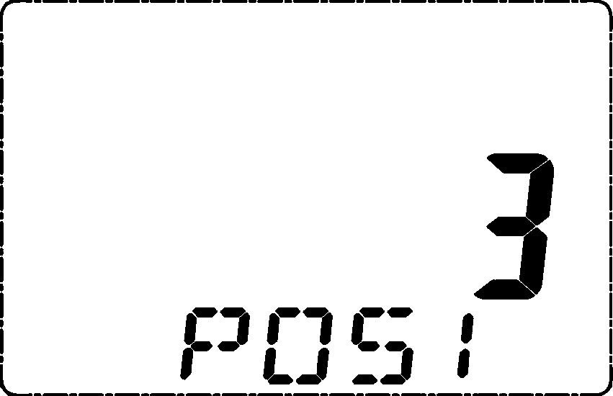
CODE2 | 设置显示变量2 | mA  %  PV | 进入/退出（保存） | 循环切换 | 循环切换 | 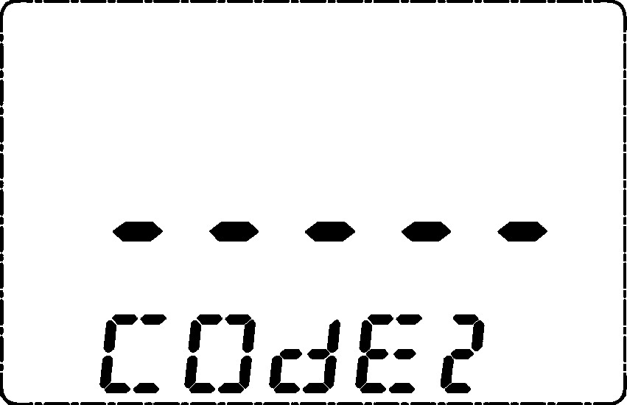
POS2 | 设置显示变量2显示的小数点个数 | 0  1  2  3  4 | 进入/退出（保存） | 循环切换 | 循环切换 | 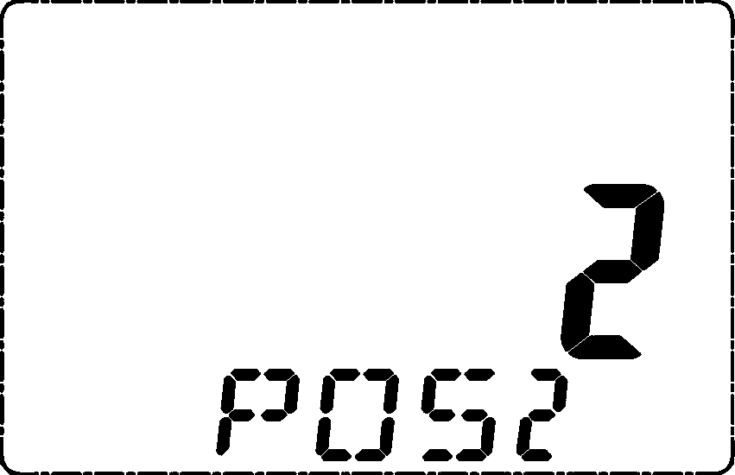
UNIT | 主变量单位 | 压力表：INH2O  INHG  FTH2O  MMH2O  MMHG  PSI  BAR  MBAR  G_SC  KG_SC  PA  KPA  TORR  ATM  MPA  INH2O4  MH2O  MHG  温度表：C  F  R  K | 进入/退出（保存） | 循环切换 | 循环切换 | 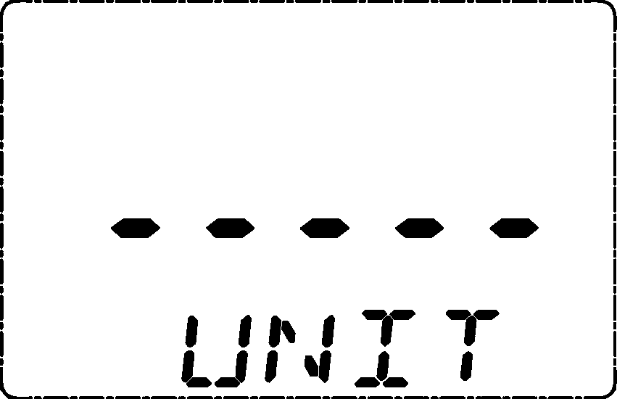
PV_H | 量程上限 |  | 进入/退出（保存） | 调整数值 | 循环显示每个位置，确认小数点。 | 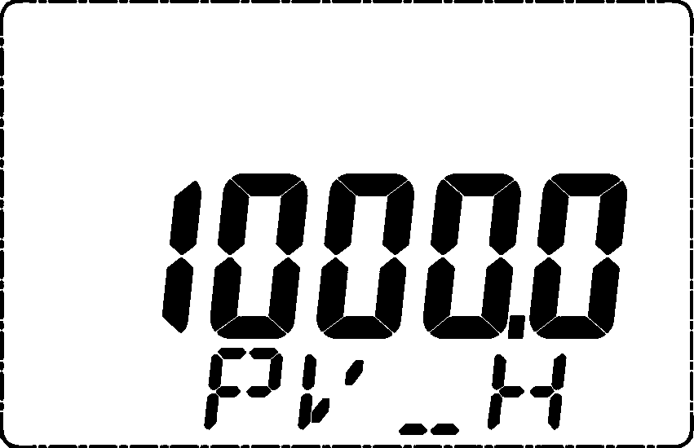
PV_L | 量程下限 |  | 进入/退出（保存） | 调整数值 | 循环显示每个位置，确认小数点。 | 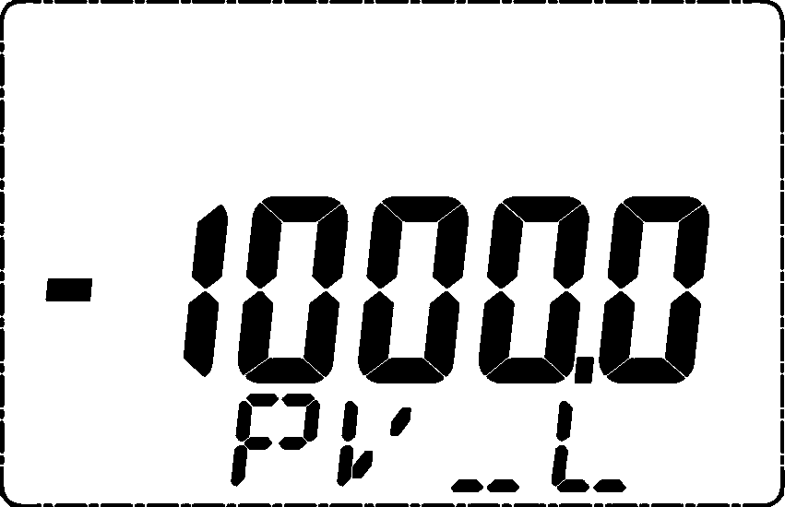
ZERO | 主变量调零 |  | 无 | 双键同时按，5S后显示SAVE保存并退出 |  | 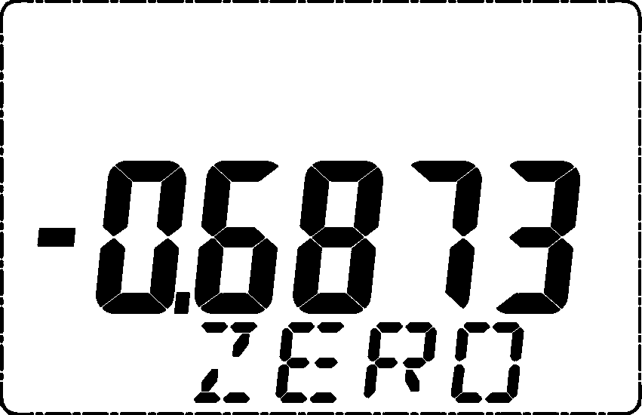
DAMP | 阻尼 | [0，32] | 进入/退出（保存） | 调整数值 | 循环显示每个位置，确认小数点。 | 
FUNT | 电流输出方式 | LINE：线性  SQRT：开方 | 进入/退出（保存） | 循环切换 | 循环切换 | 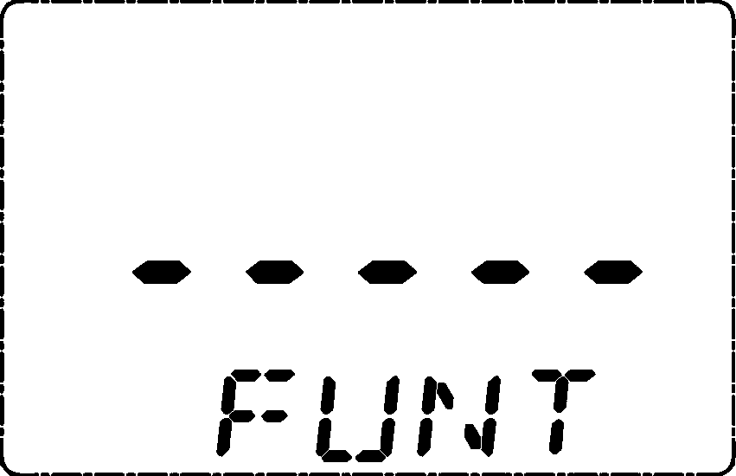
OFFSET | 主变量输出偏置 |  | 进入/退出（保存） | 调整数值 | 循环显示每个位置，确认小数点。 | 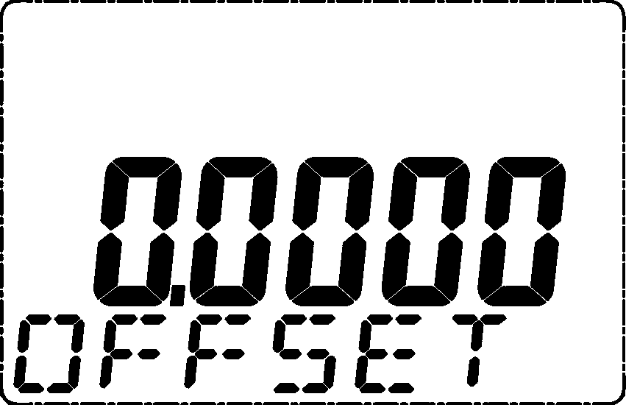
DENSITY | 主变量系数 |  | 进入/退出（保存） | 调整数值 | 循环显示每个位置，确认小数点。 | 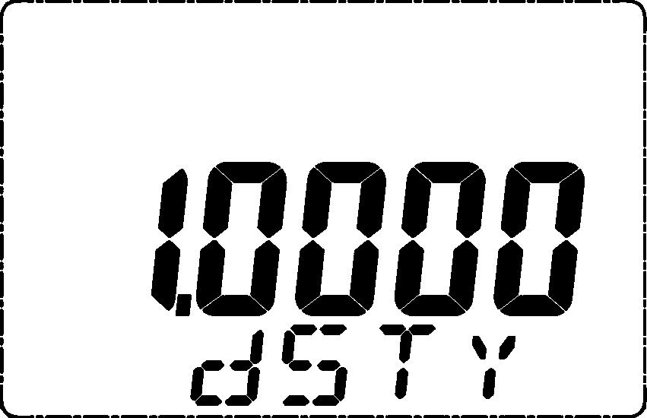
WR_PRO | 写保护 | READ ：只读  WRITE：读写 | 进入/退出（保存） | 循环切换 | 循环切换 | 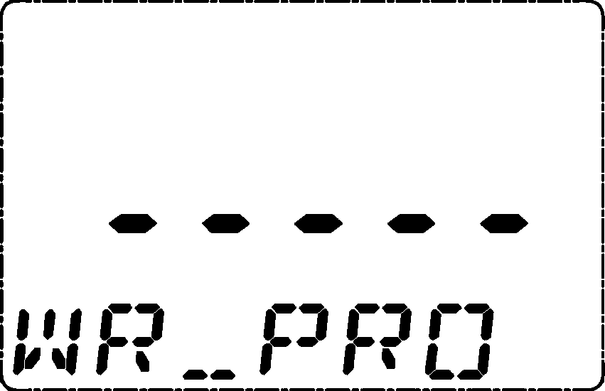
GHOST | EE数据恢复 | UADATE | 进入 | 双键同时按，5S后保存并退出 |  | 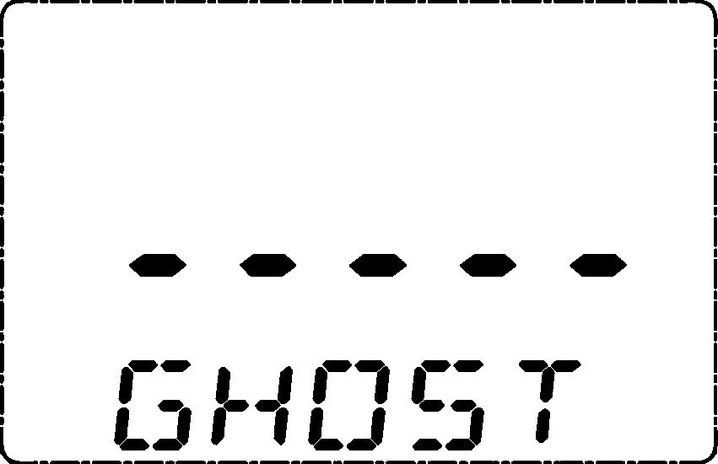
EXIT | 退出 |  | 退出按键设置模式 |  |  | 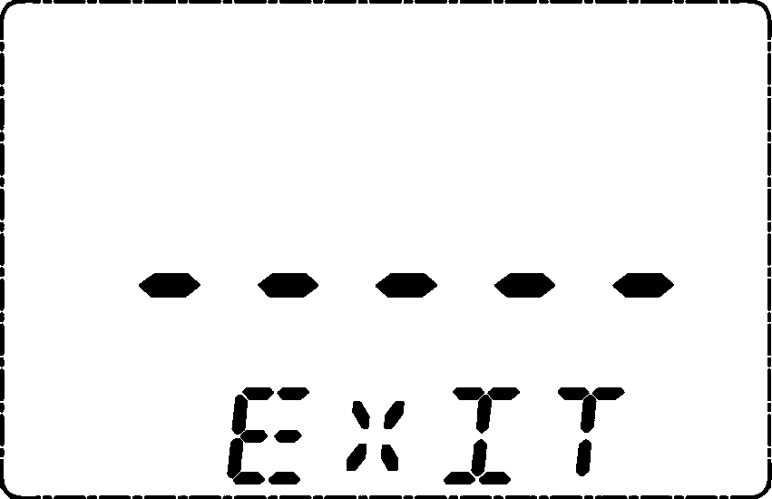

八、维护及装箱说明

8.1维护
- 智能式变送器的各个连接处均不能随意松动或拆卸。
- 智能式压力变送器需要轻放、轻拿，防止损坏膜片及其它配件。如已损坏需要修理，应返回本公司。返
回时一定注意保护好变送器的膜片，勿使运输途中受损，把整个组件包装在抗震材料中运回本公司。

8.2开箱和产品成套性
开箱时应检查包装是否完好，并根据装箱单核对变送器的型号、规格和定货合同是否一致，应检查随机附件是否完备。
差压/压力变送器附件：
- 使用说明书 1份
- 产品合格证 1份
- 堵头、接线塞柱、安装支架及U形卡 1套 （选配）

